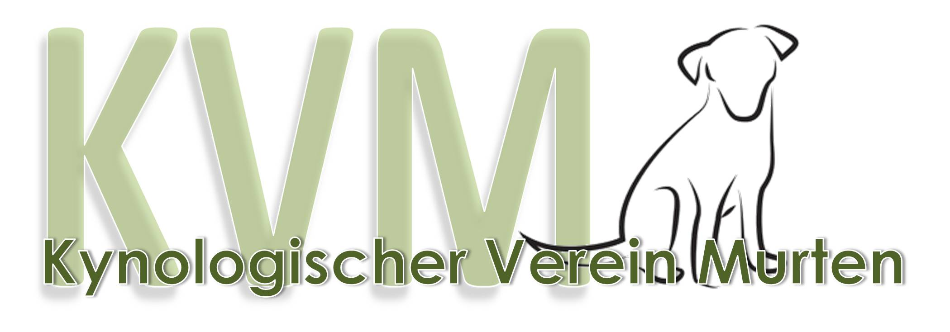

Vorstandflash

der Vorstandssitzung vom 27.01.2023

Der Vorstand informiert:

Termin für Arbeitstag 2023
Samstag, 6. Mai 2023 ab 12.00 Uhr. Bitte via ÜL-Chat Info an alle mit der Bitte um Rückmeldung an Wale, wo Arbeitsaufwand geleistet werden soll (z.B. Putzen und Aufräumen Geräteschuppen, Aussortieren von defektem Übungsmaterial, Küchenreinigung etc.).

SpSp-Wettkampf IGKO vom 19.03.2023
Die IGKO organisiert einen SpSp-Wettkampf auf unserem Übungsgelände. Der KVM (unter der Leitung von Bruno, Wale, Marcella und Christian) organisiert die Malzeiten gegen eine Entschädigung von 17 Franken pro Person. Für die Platzmiete erhalten wir 250 Franken.
Kontaktperson zu Jelia Jeremias (IGKO) ist Bruno. Der Flyer wird auf unserer Homepage aufgeschaltet.

Anträge Vorstand
- Ersatz Öl-Heizung:
  - es werden an der GV Offerten oder Kostenberechnungen vorliegen betreffend:
    - einer neuen Öl-Heizung (Marcella)
    - einer Pelletheizung (Bruno)
    - einer Gasheizung (Wale)
- Sanierung Aussenfassade
Gemäss Kostenberechnung von Wale braucht die (erste Etappe) Sanierung Aussenfassade ein Budget von 2500 Franken.

Der Vorstand

Murten, 01.02.2023

